PRÁCTICA DE BIOLOGIA CELULAR Y MOLECULAR
INFORME DE PRÁCTICA N° 6
FECHA: | 02 de diciembre del 2024
NOMBRE DEL DOCENTE: |  | Silvia Reinoso O.
ASIGNATURA: |  | Biología celular y molecular
LUGAR DE LA PRÁCTICA: |  | Virtual
PUESTOS DE TRABAJO:
INTEGRANTES: |  |  |  | GRUPO N°:
1. |  |  |  | 6.
2. |  |  |  | 7.
3. |  |  |  | 8.
4. |  |  |  | 9.
5. |  |  |  | 10.
TEMA DE PRÁCTICA:
- Diferenciación de Leucocitos
RESULTADO DEL APRENDIZAJE
- Utiliza el microscopio óptico compuesto, como instrumento para la observación e identificación de células a través de su correcta manejo y manipulación.
OBJETIVOS DE LA PRÁCTICA
- Identificar las principales características morfológicas de los leucocitos.
- Diferenciar los tipos de leucocitos en muestras virtuales o imágenes de frotis sanguíneo.
- Comprender la función específica de cada tipo de leucocito en el sistema inmunológico.
- Interpretar la importancia clínica de variaciones en el conteo diferencial de leucocitos.
FUNDAMENTO TEÓRICO
Los glóbulos blancos (también llamados leucocitos) son parte del sistema inmunitario, una red de células, tejidos y órganos que colaboran para protegerlo de las infecciones. Hay cinco tipos diferentes de leucocitos, cada uno con funciones específicas. Se pueden dividir en dos tipos principales: los granulocitos y agranulocitos.

- Granulocitos: Los granulocitos tienen pequeños gránulos de material dentro de sus membranas celulares, que desempeñan un papel importante en su función, ya que las células pueden liberar los gránulos para matar las bacterias, hongos y otros invasores. Hay tres tipos de granulocitos:

- Eosinófilos: Están diseñados para atacar a los parásitos, y también desempeñan un papel en las reacciones alérgicas.
- Neutrófilos: Son los más abundantes y son el primer tipo de célula inmune que responde y llega al sitio de la infección.
- Basófilos: Representan menos del uno por ciento. Desempeñan un papel en la respuesta inmune.
- Agranulocitos: Carecen de gránulos en sus membranas celulares. Los agranulocitos pueden ser dividido en:

- Linfocitos: Constituyen alrededor del 20-40% del recuento total de leucocitos, e incluyen linfocito B y linfocitos T. Los linfocitos pueden defender el cuerpo contra las infecciones, ya que distinguen las células del propio cuerpo de las extranjeras.
- Monocitos: Conforman del 2 al 9% de la cantidad de glóbulos blancos, y están diseñados para presentar antígenos a los linfocitos para estimular la respuesta inmune. Estas células eventualmente maduran a macrófagos leucocitos especializados que tragan material extraño para neutralizarlo. Al microscopio óptico podemos encontrarlos con pequeñas variaciones en su morfología.
En esta práctica virtual, los estudiantes utilizarán recursos digitales y plataformas interactivas para observar frotis sanguíneos teñidos con tinción de Wright o Giemsa, técnicas ampliamente utilizadas en la hematología clínica para el análisis morfológico de células sanguíneas. Mediante esta experiencia, se fortalecerá la comprensión de las funciones y características diferenciales de cada tipo de leucocito, además de su importancia en diagnósticos médicos, como el conteo diferencial de leucocitos, empleado en la detección de infecciones, reacciones alérgicas y enfermedades hematológicas.
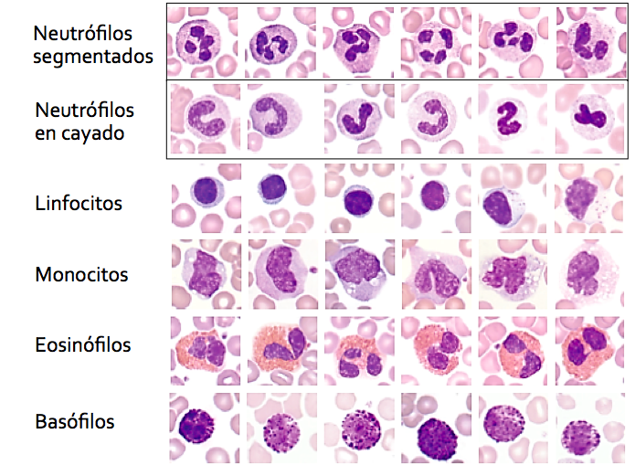

Fig. 1. Glóbulos blancos

MATERIALES, EQUIPOS Y REACTIVOS
- Aula virtual |  |  |  | - Videos
- Internet |  |  |  | - Simuladores virtuales
- Computador
PROCEDIMIENTO
- Observe el video sobre frotis de sangre periférica y contesta las preguntas.
- Observación de Imágenes y enlace virtuales de Leucocitos
- Accede a la plataforma o software que contenga muestras virtuales de frotis sanguíneos.
- Selecciona imágenes teñidas con Wright o Giemsa.
- Analiza detenidamente cada tipo de leucocito:
  - Identifica las características del núcleo (forma y cantidad de lóbulos).
  - Observa los gránulos en el citoplasma (color y tamaño).
  - Anota las diferencias observadas y complete la Tabla N°1.

PREPARACIÓN DE FROTIS Y TINCIÓN

- Depositar una gota de sangre 5ul de sangre en uno de los extremos del portaobjetos porta totalmente limpio.
- Con el borde de otro portaobjetos bien limpio tocar la gota de sangre. Dicha gota se extiende por capilaridad a lo largo del canto de este último portaobjetos.
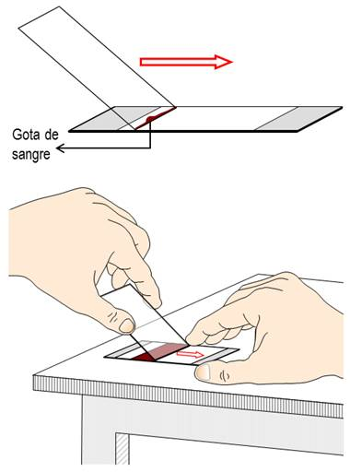
- Con un movimiento rápido y uniforme y manteniendo un ángulo de 30-45 grados entre ambos portaobjetos, y procurando no perder el contacto entre ambas portas, extender la gota de sangre arrastrando una porta sobre el otro, Debe quedar una capa fina de sangre en la superficie de la primera porta. Fig.3
- Esperar a que se seque la lámina, dejarla sobre una rejilla o toalla de papel, con la zona donde está la muestra mirando hacia arriba.
- Dejar secar al aire (solo si el grado de humedad es muy alto se recomienda el secado forzado con secador).
- Realizar tinción Wright o Giemsa.
- Lleve al microscopio y observe las estructuras celulares con los lentes de 10X 40X y 100X.
Fig. 3. Preparación frotis sanguíneo
- Colocar en observaciones y/o resultados una representación gráfica en la que se explique el procedimiento.

OBSERVACIONES Y/O RESULTADOS
- ESQUEMA FROTIS DE SANGRE PERIFERICA

- TABLA N°1. CLASIFICACIÓN DE LEUCOCITOS
Tipo de Leucocito | Forma del Núcleo | Gránulos | Tamaño Relativo | Función
Neutrófilo
Eosinófilo
Basófilo
Linfocito
Monocito

- DIBUJOS DE LAS CÉLULAS IDENTIFICADAS

CONCLUSIONES
( Espacio para que desarrollen los estudiantes)

RECOMENDACIONES
(Espacio para que desarrollen los estudiantes)

CUESTIONARIO
- ¿Qué es una célula madre hematopoyética? ¿Qué células se diferencian a partir de dicha célula?
- ¿Qué es la diferenciación celular? Mediante un esquema explique la diferenciación de los leucocitos.
- ¿Para el recuento de glóbulos blanco que técnica de extracción de sangre y tinción se recomienda?
- ¿Cuál es el valor normal de leucocitos en sangre? ¿Qué alteraciones produce un incremento de los valores normales de cada uno de los leucocitos?

FIRMA DOCENTE |  |  | FIRMA RESPONSABLE DE LABORATORIO
MsC. Silvia Reinoso |  |  | Dr. Carlos Espinoza

